**МИНИСТЕРСТВО ОБРАЗОВАНИЯ РЕСПУБЛИКИ БЕЛАРУСЬ**

**ГОСУДАРСТВЕННОЕ УЧРЕЖДЕНИЕ ОБРАЗОВАНИЯ**

**«ФАКУЛЬТЕТ ПРИКЛАДНОЙ МАТЕМАТИКИ И ИНФОРМАТИКИ БЕЛОРУССКОГО ГОСУДАРСТВЕННОГО УНИВЕРСИТЕТА»**

КАФЕДРА ИНФОРМАЦИОННЫХ СИСТЕМ УПРАВЛЕНИЯ

**ОТЧЕТ**

ПО УЧЕБНОЙ ПРАКТИКЕ

(ВАРИАНТ 6, ЛАБОРАТОРНАЯ РАБОТА 7)

Петрова Андрея Александрович

студента 2 курса, группа 14

специальность «Прикладная информатика»

**Руководитель**:

старший преподаватель Орешко И.Г.

Минск, 2021

## **ЗАДАНИЕ №7.**

**Цель работы:** Исследовать предложенную предметную область, спроектировать структуру базы данных объектов выбранной предметной области (из не менее чем 2-х таблиц объектов). Согласуйте проект БД с преподавателем. Обязательно работаем с Derby — решение в другой СУБД не принимается!

Разработайте графическое приложение для создания/ввода/отображения БД Вашего варианта задания. Содержимое БД отображайте в виде таблиц.

При реализации интерфейса следуйте рекомендациям стандарта CUI (Common User Interface).

**Ход работы:**

Был разработана архитектура базы данных, состоящая из 3 таблиц Cuisine, TypeDish, Dish.

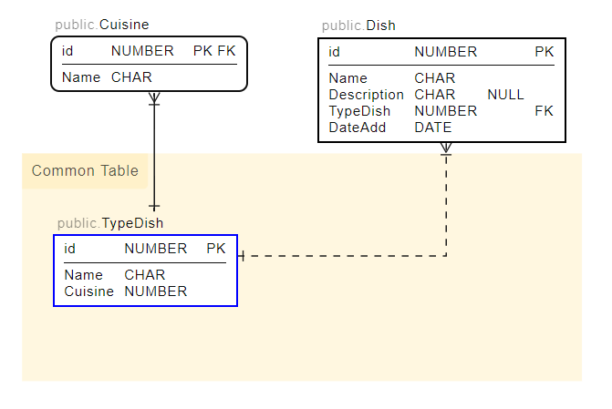

Для графического взаимодействия со сборником кулинарных рецептов были разработаны классы, реализующие интерфейс javafx.scene.control.TableView и javafx.scene.control.TreeView

Код:

public static void createCommonTable(ResultSet rec) {  
 *tableView*.getColumns().clear();  
 ObservableList<ObservableList> data = FXCollections.*observableArrayList*();  
 try {  
 for(int i=0 ; i<rec.getMetaData().getColumnCount(); i++){  
 final int j = i;  
 var col = new TableColumn(rec.getMetaData().getColumnName(i+1));  
 col.setCellValueFactory(  
 new Callback<TableColumn.CellDataFeatures<ObservableList,String>,  
 ObservableValue<String>>(){  
 public ObservableValue<String> call(TableColumn.CellDataFeatures<ObservableList, String> param) {  
 return new SimpleStringProperty(param.getValue().get(j).toString());  
 }  
 });  
 *tableView*.getColumns().addAll(col);  
 }  
  
 while(rec.next()){  
 ObservableList<String> row = FXCollections.*observableArrayList*();  
 for(int i = 1 ; i <= rec.getMetaData().getColumnCount(); i++){  
 row.add(rec.getString(i));  
 }  
 data.add(row);  
 }  
 *tableView*.setItems(data);  
 *cellContextMenu*("");  
 } catch (SQLException throwables) {  
 throwables.printStackTrace();  
 }  
}

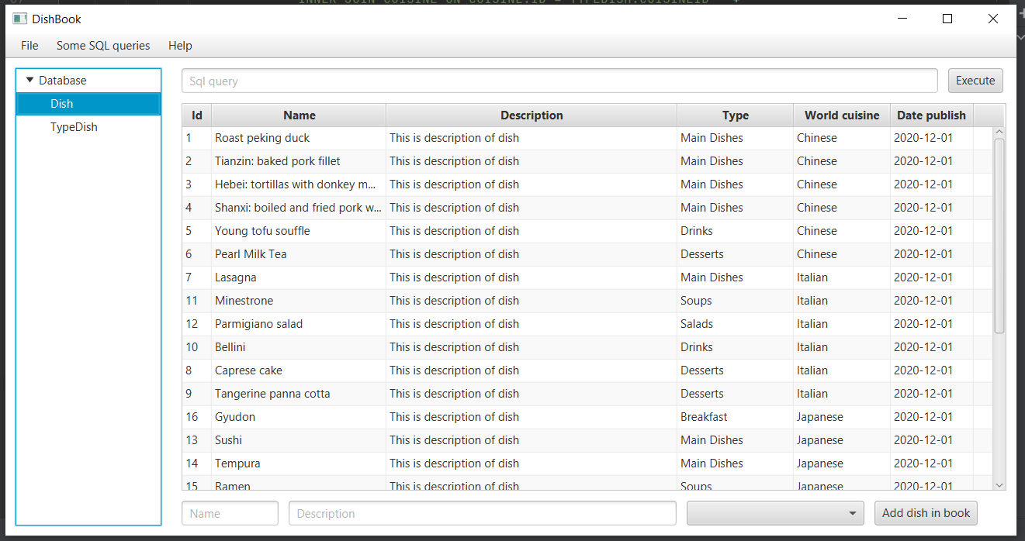

Рисунок 1. Результат выполнения задания №7